Бекітемін
Оқу жөніндегі орынбасары А.Берсүгірова
Сабақ №3
Күні: 20.09.2019 ж  Сынып: 9 | Мұғалімнің аты-жөні: Сүлейменова С.Е | Мектеп: №79 негізгі мектеп  Қатысқан оқушылар саны: 7  Қатыспаған оқушылар саны: 2
Сабақтың тақырыбы:  The topic of the lesson | Қозғалыс – материя  Matter and motion
Сабақтың мақсаты:  The purpose of the lesson: | Қозғалыс және материя тақырыбын түсіндіру, ұғындыру;  Оқушылардың табиғи – ғылыми көзқарастарын қалыптастыру және дамыту. Оқушылардың ойлау қабілеттерін дамыту; тақырып бойынша терминдерді ағылшын тілінде үйрену;
Теориялық мәлімет:  Theory: | Материя (лат. materіa — зат) — әлемдегі алуан түрлі нысандар мен олардың жүйелерін, дүниедегі сан алуан құбылыстар мен оқиғалардың, қандай да болсын қатынастар мен байланыстардың, қасиеттер мен формалардың негізін, ішкі мәнін, себебін білдіретін философиялық ұғым.  Қозғалыс – заттар мен құбылыстардың жалпы өзгерісін, бір-біріне әсер етуін білдіретін ұғым.  Қозғалыссыз өмір болмайды, ол – барлық нәрсенің өмір сүру тәсілі. Қозғалыс – мәңгі, шексіз бола тұра, дүниеге сырттан енгізілмейді, оның құрамдас бөлігі болып табылады.
Сабақтың басталуы  5 мин  Сабақтың ортасы  5 мин  Task 1  4 мин  2 мин | І.Beginning the lesson  ІІ.Dividing into 2 groups  Let s divide you into 2 groups  1 group «Matter» 2 groups « Motion »  ІІІ.Жаңа сабақ  Материя және Қозғалыс тақырыбында видео көрсетіледі.  Task #1  1.A These pictures illustrate different states of matter. Fill in the blanks with right words.  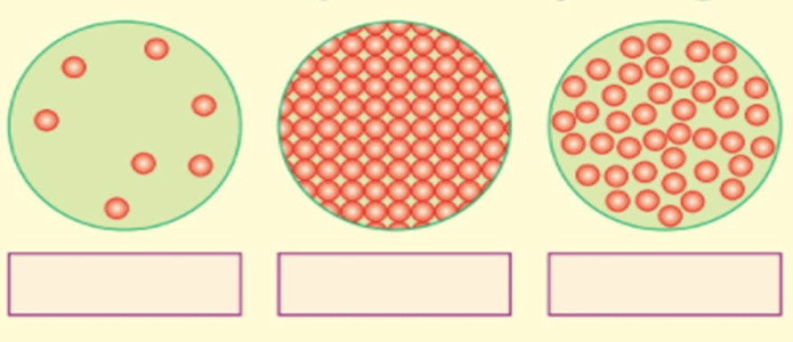  1.B. Sort all examples of matter according to their state  Solid Liquid Gas  Socks, Vapor, Ice, Air, Phone, Apple, Hair, Juice, Oxygen,  Book, Scissors, Oil, Bread, Gasoline, Helium, Water
Task 2  10 мин | Fill in the blanks. Write definitions and draw pictures for each term in your own words.  Words My definition My picture  mass  volume  matter  liquid  solid  gas
Task 3  7 мин | Find the words  T E C S J J F E N C U C P N U  Q N R S L B C K O T U A Y O G  G Y E N R N O N L X G B J I B  F G A M A P S A P U E F S T R  A D O T E T P F D C K O A A E  P F S H A C D E E P S N J R Y  K I K N P Q A I Q H L R H E F  D X T D T A W L N E D Y C L N  L G P E W H R K P C E G S E E  L J V C V B D G G S R V Q C M  W U C R C S Q Q P C I E C C I  Q P K E O K F C F N U D A A T  W M E A V E L O C I T Y U S H  G W T S M U H S D M L T V G E  A V M E U A W E N V C D G B M  ACCELERATION CONSTANT  DECREASE DISPLACEMENT  DISTANCE GRAPH  INCREASE SPEED  TIME VELOCITY
Сабақтың аяқталуы  5 мин  Рефлекция  2 мин | «Шапалақ» әдісі  Тақтаға оқушылар шығады.Өтілген терминдер бойынша сөздерді табу  «Чемодан, еттартқыш, қоқыс жәшігі» әдісі  Оқушылар смайлике жазып тақтаға іледі

